礙無極限、再創幸福
彰化縣身心障礙福利服務中心系列活動
107年度

『 為鼓勵身心障礙者參與社區活動，提升身心障礙者的專業知能、技能，及增進身障者及其家屬、社區居民對於身心障礙領域了解，透過相關講座、活動及經驗分享等方式達成以上目標。 』

活動(講座)名稱:均衡吃出好健康
活動(講座)日期:107年03月14日 星期三 09:30-12:00
活動地點：彰化縣身心障礙福利服務中心(彰化縣田尾鄉福德巷343號)
參加對象：本中心工作人員、身心障礙者及其家屬、社區民眾、相關領域社工員
每一場次30~50人，額滿為止。
報名費用：免費。
備註：本中心響應環保政策，不提供紙杯、餐具等用具，請參與人員自行攜帶。
------------------- --- ----報名表-----------------------------
基本資料
姓名 |  | 性別 | □男□女 | 電話
身分別 | □身心障礙者  □身障者家屬 | □一般民眾 | 餐點(葷/素) | □葷□素
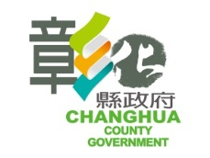
報名電話:04-8833263 傳真:04-8830110

